Классный час. "Толерантность" 2 класс (ноябрь)
«Мы разные - в этом наше богатство, мы вместе - в этом наша сила» - девиз этого урока.
Учитель начальных классов Иванова Е.М.
Цели:
Образовательная:
1. Познакомить учащихся с понятием «толерантность», с основными чертами толерантной личности.
2. Помочь учащимся понять, почему так важно уважать окружающих.
Развивающая:
1. Развивать творческое мышление учащихся.
2. Развивать речь, обогащать словарный запас учащихся.
3. Развивать умения формулировать и высказывать своё мнение, владеть собой, уважать чужое мнение.
Воспитательная:
1. Воспитывать положительное отношение учащихся к себе, друзьям, одноклассникам, желание и умение прощать.
2. Воспитывать чувство коллективизма, сплоченности.
Описание: Занятие троится в игровой форме. Для начальной школы проблема воспитания толерантности актуальна сама по себе. На этом жизненном этапе начинает складываться взаимодействие между 20 — 30 детьми, пришедшими из разных микросоциумов, с разным жизненным опытом и с несформированностью коммуникативной деятельности. Для плодотворного обучения в классе необходимо свести эти противоречия в процессе взаимодействия к некой общей основе. Ненасильственное, уважительное отношение, гармонизация отношений в классе, воспитание толерантности способствуют развитию сотрудничества.
Оборудование: цветная бумага, клей, ножницы

Ход урока:
1.Организационный момент урока.
Класс делится на три команды.
«Минутка радости» Создадим хорошее настроение. Найдите молча глазами соседа и улыбнитесь ему так, чтобы стало приятно и ему, и тебе. Спасибо за положительный настрой.
2. Постановка учебной задачи. Выявление проблемы.
Чтобы узнать тему классного часа разгадайте зашифрованное слово.

69-60 | 14-7 | 35+60 | 49-20 | 8+6 | 52-9 | 24+50 | 15-6 | 65+9 | 47-40 | 90-72 | 13-4 | 56+7

Шифр А=43 Л=95 С=18 Т=9 Ь=63 О=7 Е=29 Р=14 Н=74

т | о | л | е | р | а | н | т | н | о | с | т | ь

3. Обсуждение понятия толерантность.
Ребята, как вы понимаете, что такое толерантность? (ответы детей)
Толерантность – терпимость к чужому мнению, вероисповеданию, поведению, культуре, политическим взглядам, национальности, то есть это проявление терпимости, понимания и уважения к личности другого человека независим от каких-либо отличий.
Мир, дружба, сострадание, понимание, любовь, уважение.
«Если я чем-то на тебя не похож,
я этим вовсе не оскорбляю тебя,
а, напротив, одаряю».
Антуан де Сент-Экзюпери
Его слова – это не только урок нам живущим в 21 веке, но и подтверждение того, что мир как и природа многообразен и именно этим он прекрасен. Его красота в том, что на земле живут народы и нации, неповторимые в своей культуре, традициях и обычаях. А продолжение этой красоты в том, что все мы – люди этой планеты. Мы связаны друг с другом видимыми и невидимыми нитями, в наших интересах сделать нашу жизнь счастливой, комфортной, радостной, чтобы последующее поколение не только продолжили наши традиции, но и восхищались нашим умением творить добро и быть терпимыми друг к другу.
16 ноября международный день толерантности. Как вы думаете, зачем он? Что может измениться.
Быть толерантным – означает уважать других, невзирая на различия. Это означает быть внимательным к другим и обращать внимание на то, что нас сближает.
- Особенно важна толерантность в нашей стране. Как вы думаете, почему? (многонациональность)
- В Гимне России есть такие слова:
Славься, Отечество наше свободное -
Братских народов союз вековой.
Предками данная мудрость народная.
Славься, страна! Мы гордимся тобой!
Все ученики нашего класса принимали участие в подготовке плакатов к «Дню толерантности».
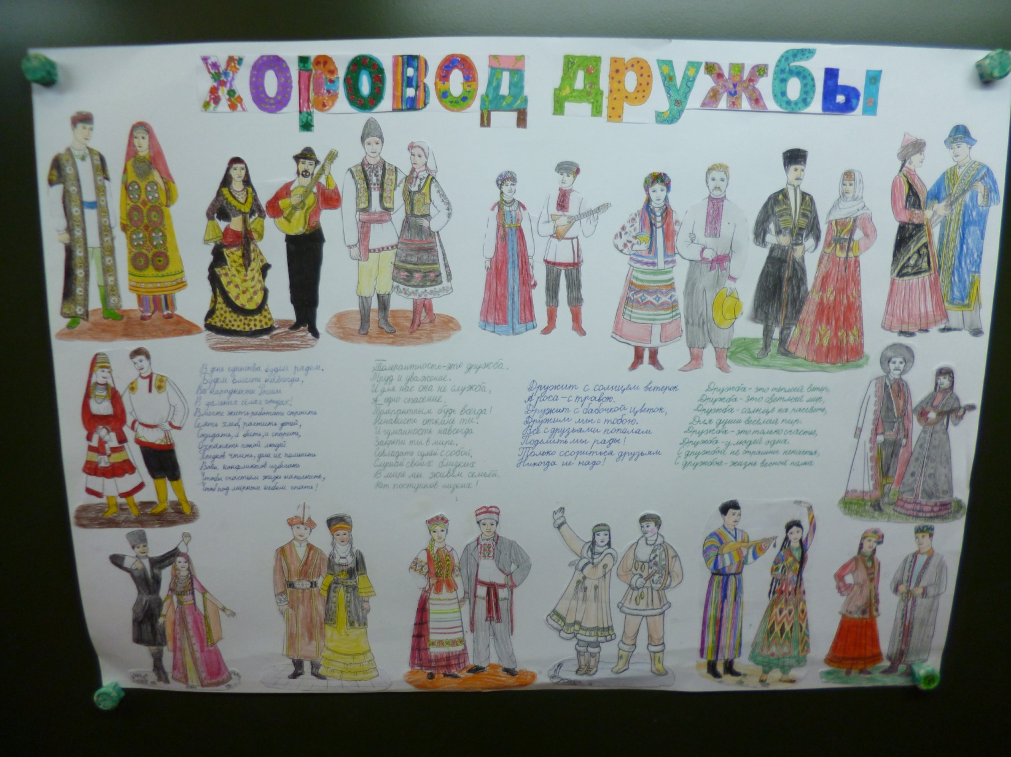.
- История России полна примеров, когда именно объединение всех народов помогло ей выстоять в тяжелых испытаниях. Наиболее яркий пример – Великая Отечественная война 1941-1945 гг. Когда фашисты захватили русские города, многие россияне были эвакуированы на юг, куда война еще не дошла. Их радушно принимали люди других национальностей: таджики, узбеки, грузины, армяне и др. Русским предоставляли жилье, обеспечивали едой, одеждой и другими необходимыми вещами. Люди не смотрели на то, что беженцы были не их национальности, с другим цветом глаз и кожи! И поэтому наша страна победила в такой тяжелой и страшной войне. Люди помогали друг другу, не давали погибнуть слабым, все вместе объединились против общего врага – фашистов.
В первую очередь толерантность проявляется дома, в школе. Все знают, что нужно жить дружно, но иногда трудно сдержаться, когда мы видим недостатки других. Иногда у тебя возникает ощущение, что к тебе придираются, обижают. Защищаясь, ты обижаешь в ответ, становишься нетолерантным и можешь остаться без друзей. Как стать толерантным? Прежде всего, надо остаться самим собой, видеть свои ошибки, прощать ошибки другим.
В школе, как и везде, все разные: есть маленькие, большие, худые, полные. Почему мы иногда смеемся над ними. Потому что мы их боимся, мы не хотим делиться или мы не уверены в себе. Быть толерантным – означает уважать других, невзирая на различия. Это означает быть внимательным к другим и обращать внимание на то, что нас сближает. Давайте попробуем проверить себя, проявляем ли мы толерантность. Снова нам нужны будут кружки красного цвета. Если вы выбираете ответ, в котором у меня отмечено красным кружком , вы тоже оставляете себе красный кружок.
4.Тесты
1. Саша плохо одет...
- Это неважно.
- Ты подсмеиваешься над ним.
2. Пожилая женщина медленно идет.
- Ты отталкиваешь ее, чтобы обогнать.
- Ты помогаешь ей и придерживаешь дверь
3. На твоих глазах на кого-то нападают...
- Ты пытаешься защитить его.
- Ты делаешь вид, что ничего не замечаешь.
4. Цвет кожи у Джека отличается от твоего...
- Ты стремишься лучше узнать его.
- Ты говоришь: "Все люди твоего цвета кожи – это нули".
5. Ты – мальчик, тебя ставят рядом с девочкой...
- Ты говоришь, что все девочки – нули.
- Ты разговариваешь с ней.
6. Ты – девочка, тебя ставят рядом с мальчиком...
- Ты говоришь, что все мальчики – нули.
- Ты разговариваешь с ним.
7. К тебе подходит ребенок-инвалид...
- Ты естественным образом разговариваешь с ним.
- Ты отходишь от него и не знаешь, что сказать.

- Если у тебя 6 кружков, ты проявляешь большую толерантность. Прекрасно! Ты уверен в себе, можешь выразить свое мнение. И ты понял, что твоя свобода заканчивается там, где начинается свобода других.
- Если от 2 до 5 кружков, ты не очень толерантен. Ты недостаточно уверен в себе для того, чтобы делиться и выражать свое мнение, однако, ты добрый и со временем у тебя получится.
- У тебя менее 2 кружков: ай-ай-ай! Ты совсем не толерантен! Если ты попытаешься лучше понять себя, какой ты есть, то мог бы стать более счастливым!
- Все мы знаем, как должны поступать в каждой ситуации. Но всегда ли правильно выбираем стиль поведения? Как стать более терпимым человеком, толерантным? Конечно, не у всех это сразу получится. Но этому можно научиться. Обратимся сначала к тем знаниям, которые у нас уже есть.

- 1. Если одноклассник очень отличается от меня внешним видом, поведением, я
а) не буду с ним общаться
б) толкну, стукну его
в) подружусь с ним
2. Когда в игре кто-то делает по- своему, не так, как мне хочется, я
а) не буду с ним играть
б) толкну, стукну его
в) попрошу объяснить, что он делает
3. Если моего одноклассника похвалила учительница за хороший ответ, а меня нет, я
а) не буду с ним общаться
б) толкну, стукну его
в) постараюсь отвечать лучше
4. В нашем классе появился ребёнок – инвалид, я
а) не буду с ним общаться
б) посмеюсь, какой он неуклюжий
в) подружусь с ним
5. Если одноклассник верит в другого Бога, я
а) не буду с ним общаться
б) посмеюсь над ним
в) попрошу рассказать о его вере
Ответы: а) по 2 балла
б) по 1 баллу
в) по 3 балла
Вывод:
От 5 до 9 баллов – ты часто ведёшь себя так, что людям рядом с тобой неуютно. Ты часто бываешь агрессивным, обижаешь одноклассников. Задумайся, ведь всё сделанное возвращается обратно.
От 10 до 14 баллов – часто ты проявляешь доброту, понимание, уважение к чужому мнению, но иногда ты совершаешь поступки или говоришь слова, за которые тебе бывает стыдно. Сдерживайся!
15 баллов – ты толерантен! Уважая себя, ты уважаешь и принимаешь весь окружающий мир.

5.Работа по представлению «Давайте пофантазируем…»
Представьте, что наступит время, когда все люди на Земле станут совершенно одинаковыми (рост, цвет волос и глаза, одежда, сумма знаний и т. д.)
- Каким будет этот мир? Как люди в нем будут жить?
- Хорошо или плохо, что мы все разные?
- Как жить в мире, где столько разных людей?
ВЫВОД: Различия дополняют и обогащают общество. Чтобы жить в мире, людям надо научиться жить, решая проблемы и задачи на основе сотрудничества. Для этого существует правило «Трех П»

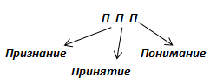

6.Творческая работа.
- Возьмите цветную бумагу, обведите на ней свою ладошку и вырежьте её. На пальцах напишите о каких-то пяти признаках, которые отличают каждого от других. Это может быть признание своих достоинств или талантов, жизненных принципов. (Информация должна носить позитивный характер.) На выполнение заданий вам отводится 3-5 минут. Давайте теперь эти ладошки наклеим на общий листок.
7. Физкультминутка
- Сейчас мы с вами сыграем в нехитрую игру. Вы должны повторять те движения, о которых я буду вам говорить:
Ну-ка, дружно встали вместе,
Повернулись-ка на месте,
Громко хлопнули 3 раза,
Подмигнули правым глазом,
Левой топнули ногой!
А потом еще другой!
Закричали все «Ура!»
А теперь и сесть пора.
8. Игра
А теперь проведем такую игру. Перед вами на столе кружки разных цветов. Я называю ситуацию, а вы поднимите красный кружок, если вам подходит первое выражение, черный – второе.

Младший брат сломал твою игрушку.
1.Ты его прощаешь.
2.Ты ударяешь его.

Ты поссорился со своей сестрой.
1.Ты попытаешься объясниться с ней.
2.Ты обижаешься и мстишь.

С тобой поступают жестоко.
1.Ты отвечаешь тем же.
2.Ты говоришь "нет" и стремишься заручиться помощью.

Ты недоволен собой.
1. Ты говоришь, что людей без недостатков не бывает.
2. Ты все сваливаешь на других.

Тебе не хочется идти на прогулку со своими близкими.
1. Ты устраиваешь истерику.
2.Ты идешь с ними гулять.

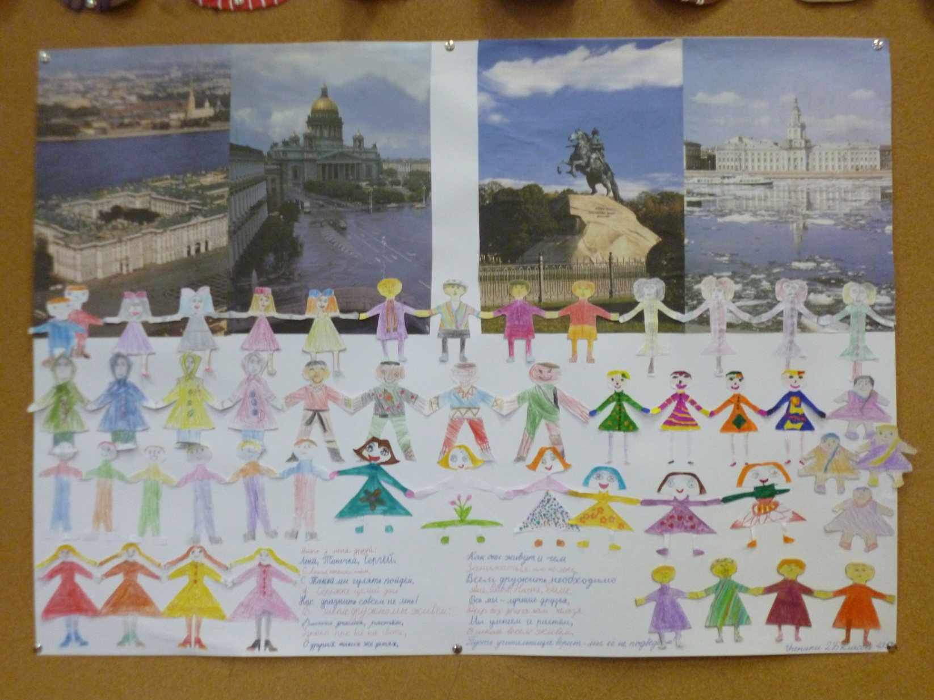
Плакат ,выполненный учениками класса к дню Толерантности.
Не стой в стороне равнодушно,
Когда у кого-то беда.
Рвануться на выручку нужно
В любую минуту, всегда.
И если кому-то поможет
Твоя доброта и дружба твоя,
Ты счастлив, что день не напрасно был прожит
На свете живешь ты не зря!
6. Работа в группах.
Давайте поучимся проявлять толерантность в разных ситуациях.
Каждая группа получает задание с описанием ситуации. Вам нужно посоветоваться, постараться услышать каждого и высказать общее решение, как вести себя в различных случаях.
1 ситуация.
На перемене при игре тебя кто–то сильно толкнул. Как ты поступишь с обидчиком?
2 ситуация.
Ребята в классе показывали друг другу свои мобильные телефоны. У Паши телефона нет. Ребята стали над ним смеяться. Твои действия?
3 ситуация.
Твой друг заглянул без разрешения в твой дневник и начал рассказывать ребятам, какие у тебя отметки. Как ты поступишь?
4 ситуация.
У вас в классе странный мальчик. Он смешно говорит, совершает необычные поступки, но не делает никому зла. Ребята после уроков начали его дразнить. Твои действия?
Дети обсуждают в группах ситуации, выбирают представителя (с помощью учителя) и высказывают общее решение группы.
7. Творческая работа
Сейчас я предлагаю каждой группе собрать цветок толерантности. На лепестках написаны качества человека, вы должны договориться и выбрать какие лепестки будут у цветка Толерантности, а какие нет:
эгоизм
уважение мнения и прав других
агрессивность
нетерпимость
доброжелательность
равнодушие
желание что-либо делать вместе (сотрудничество)
зависть
уважение человеческого достоинства
жестокость
чуткость, милосердие
сострадание
прощение
принятие другого таким, каким он есть
неуважение
пренебрежения
агрессивность
8.Итог урока
А закончить наш урок я хотела бы стих. С. Маршака "Всемирный хоровод".
Стихи для ребят
Всех народов и стран:
Для абиссинцев
И англичан,
Для испанских детей
И для русских,
Шведских,
Турецких, немецких,
Французских
Негров, чья родина –
Африки берег;
Для краснокожих
Обеих Америк.
Для желтокожих,
Которым вставать
Надо,
Когда мы ложимся в кровать,
Для эскимосов,
Что в стужу и снег
Лезут
В мешок меховой
На ночлег;
Из тропических стран,
Где на деревьях
Не счесть обезьян;
Для ребятишек
Одетых и голых –
Тех, что живут
В городах и селах...
Весь этот шумный,
Задорный народ
Пусть соберется
В один хоровод.
Север планеты
Пусть встретится с Югом,
Запад – с Востоком,
А дети – друг с другом!
– О чем это стихотворение?
Дети. О том, что дети всех цветов кожи должны дружить друг с другом.
У. Почему все дети, независимо от национальности и цвета кожи, должны жить дружно?
Д. Чтобы не было войны на Земле и все жили счастливо.
Пришло время заканчивать наш необычный урок – урок толерантности. В конце мне бы хотелось сказать, что наш класс – это маленькая семья. И хотелось бы, чтобы в нашей семье всегда царили доброта, уважение, взаимопонимание, не было бы ни ссор, ни ругани.
9. Рефлексия На столах у вас есть смайлики, один весёй, а второй грустный. Если вам понравилось наше занятие и вы чувствовали себя хорошо покажите весёлый, а если тебе было грустно и не интересно, то покажите грустный.

Используемые ресурсы
- Толерантность
- История толерантности
- МЕГАЭНЦИКЛОПЕДИЯ КИРИЛЛА И МЕФОДИЯ
- Уроки толерантности (1 сентября)
- Гревцева И.В. Классный час "Что такое толерантность?" / И. В. Гревцева // М.:Центр "Педагогический поиск", 2006. - №4.
- Летяга Д.С. Воспитание толерантности / Д. С. Летяга, Т. А. Панова // Справочник классного руководителя. - ЗАО "МЦФЭР", 2008. - №3.
- Никулина О.Б. Формирование основ толерантного сознания : продолжение / О. Б. Никулина // Справочник классного руководителя. - ЗАО "МЦФЭР", 2008. - №10.
- Никулина О.В. Методика выявления уровня толерантности у учащихся и педагогов / О. В. Никулина // Справочник заместителя директора школы. - ЗАО "МЦФЭР", 2008. - №11.
- Пойми меня // Справочник классного руководителя. - ЗАО "МЦФЭР", 2007. - №7.
- Первый в учебном году - урок толерантности // Справочник классного руководителя. - ЗАО "МЦФЭР", 2008. - №5.
- Шустова Л.П. Воспитание толерантности: приёмы дни индивидуальна и групповой работы / Л. П. Шустова // М.: Центр "Педагогический поиск", 2006. - №4.
- Мудрик А.В. Общение школьников. –М., 1987.

